宾川县第四高级中学2012-2013学年高一12月月考生物试题
考生注意：1、考试时间120分钟，总分100分。
2、所有试题必须在答题卡上作答否则无效。
3、交卷时只交答题卡，请认真填写相关信息。
第I卷（选择题，共60分）
- 单项选择题（每小题1.5分，共60分。在每小题给出的四个选项中，只有一个选项是正确的，请将答案填写在答题卡的相应位置）
1.在细胞中含量最多的无机物是 （ ）
A.水 B.蛋白质 C.脂类 D.无机盐
2、氨基酸通式中的R基不同，决定了 （ ）
A.生物种类不同 B.肽键数目不同 C.氨基酸的种类不同 D.蛋白质的种类不同
3．水稻叶肉细胞中的DNA主要存在于 （ ）
A、细胞质 B、细胞核 C、线粒体 D、叶绿体
4．下列哪一组物质是DNA的组成成分 （ ）
A．脱氧核糖、核酸和磷酸 B．脱氧核糖、碱基和磷酸
C．核糖、碱基和磷 D．核苷、碱基和磷酸
5．杨树叶肉细胞中的核酸，含有的碱基种类是 （ ）
A、1种 B、8种 C、4种 D、5种
6、若含有4条多肽链的某蛋白质分子由n个氨基酸构成，那么，它具有的肽键个数和氨基的个数
（ ）
A、n和n B、n－4和4 C、n和n－4 D、n－4和n－4
7．家兔细胞内与氨基酸脱水缩合有关的细胞器是 ( )
A.线粒体和高尔基体 B．线粒体和核糖体 C．核糖体和高尔基体 D．中心体和核糖体
8．细胞代谢和遗传的控制中心是 ( )
A．细胞质基质 B.细胞器 C．细胞核 D．细胞膜
9．下列几种膜中，能通过某些大分子物质的 ( )
A．细胞膜 B．线粒体膜 C．叶绿体膜 D．核膜
10.下列有关生物膜系统的说法正确的是 （ ）
A.细胞膜、叶绿体的内膜与外膜、内质网膜与小肠黏膜都属于生物膜系统
B.所有的酶都在生物膜上，没有生物膜生物就无法进行各种代谢活动
C.生物膜的组成成分和结构都是一样的，在结构和功能上紧密联系
D.细胞内的生物膜把各种细胞器分隔开，使细胞内的化学反应不会互相干扰
11．若向日葵的某种细胞间隙的液体浓度为A，细胞液浓度为B，细胞质基质的浓度为C，则当它因缺水而萎蔫时，三者之间的浓度关系为 （ ）
A．A＞B＞C B．A＞C＞B C．B＞C＞A D．B＞A＞C
12.一个成熟的植物细胞，它的原生质层主要包括 ( )
第1页 共6页 第2页 共6页

共
A．细胞膜、核膜和这两层膜之间的细胞质 B．细胞膜、液泡膜和这两层膜之间的细胞质
C．细胞膜和液泡膜之间的细胞质 D．细胞壁、液泡膜和它们之间的细胞质
13、将一种动物细胞浸没于质量分数为 5% 的蔗糖溶液中，它会膨胀破裂，则它的细胞液的浓度 （ )
A. 小于 5% B. 等于 5% C. 大于 5% D. 不能确定
14、将人体的血液置于浓度为 9% 的食盐溶液中，制成临时装片，用显微镜观察，可以发现血细胞（ ）
A. 质壁分离 B. 呈正常状态 C. 细胞膜破裂 D. 皱缩
15. 细胞膜的结构特点是具有一定的流动性，下列试验中能反映该特点的是： ( )
①高尔基体形成的囊泡与细胞膜融合 ②变形虫能伸出伪足
③小肠绒毛上皮细胞对Na+、K+的吸收 ④核糖体中合成的蛋白质进入细胞核
⑤吞噬细胞吞噬病菌
A.①②④ B.②③④⑤ C.①②⑤ D.①②③④
16．细胞膜的结构特性及功能特性分别是 （ ）
A 细胞膜的磷脂分子和蛋白质分子大都可以运动 B 具有流动性和全透性
C 静态三层结构和选择透过性 D 具有流动性和选择透过性
17．下列跨膜运输的生理活动中，属于主动运输的是 （ ）
A．酒精进入胃黏膜细胞 B. CO₂由静脉血进入肺泡内
C．原尿中的葡萄糖进入肾小管上皮细胞 D．水分子进出细胞
18．下列关于酶的概念，最准确的叙述是 （ ）
A 酶是一种蛋白质 B 酶是一种具有催化能力的蛋白质
C 酶是活细胞产生的一种蛋白质 D 酶是活细胞产生的具有催化能力的一种有机物
19．在过氧化氢酶溶液中加入双缩脲试剂，其 （ ）
A、产生气泡 B、溶液呈蓝色 C、溶液呈紫色 D、产生砖红色沉淀
20．分别用0℃和100℃的温度处理某种酶后，酶都没有活性，但 （ ）
A 、经过0℃处理的酶的活性能够恢复 B 经过100℃处理的酶的活性能够恢复
C、经过0℃处理的酶的空间结构能够恢复 D 经过100℃处理的酶被水解成氨基酸
21．ATP的A、T、P分别代表 ( )
A．胞腺嘧啶、腺嘌呤、磷酸基 B．胸腺嘧啶、3个、磷酸基
C．腺苷、3个、磷酸基 D．腺苷、3个、腺嘌呤
22．在ATP中，大量的化学能贮存在 ( )
A．腺苷内部 B．腺苷与磷酸基之间 C．磷酸基之间 D．磷酸基内部
23．下列哪些生理活动会导致细胞内ADP的含量增加? ( )。
①小肠绒毛上皮细胞吸收K⁺和Na⁺ ②肾小管对葡萄糖的重吸收
③血液中的葡萄糖进入红细胞 ④甘油进入小肠绒毛上皮细胞
A．①②③④ B．①② C．③④ D．①②③
24.如图是细胞有丝分裂过程中一个细胞核中DNA含量变化曲线和染色体数量变化曲线，下列有关曲线分析错误的是 （ ）
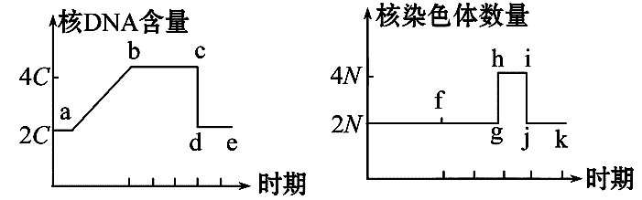

A、ab段DNA含量上升的原因是DNA分子复制
B、gh段染色体数量加倍的原因是着丝点分裂
C、cd段核DNA含量下降一半的原因是由于细胞分裂导致DNA平均分配到2个子细胞中
D、fg段一条染色体含一个DNA分子
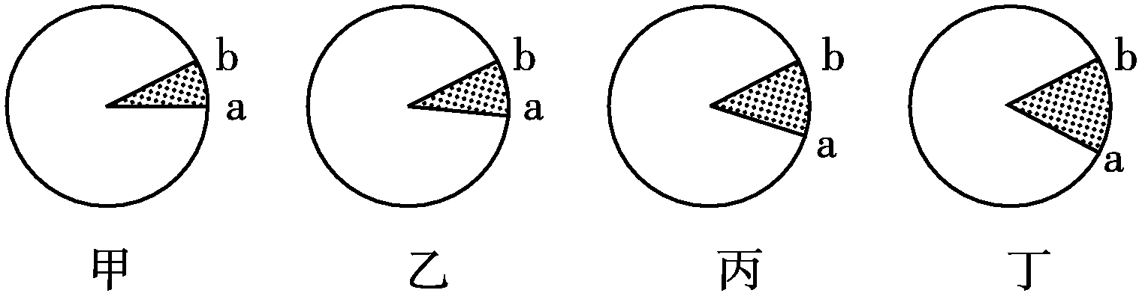
- 如图是按顺时针方向表示的4种植物细胞的细胞周期，其中说法正确的是 （ ）

A．图中的b→a→b表示细胞增殖过程的一个细胞周期
B．甲图的b→a与丙图的b→a所用的时间可能一样长
C．从a→b，由于DNA的复制使染色体数目增加一倍
D．观察植物细胞有丝分裂的实验材料最好是选植物甲
26．关于植物细胞有丝分裂中期叙述不正确的是 （ ）
A.染色体的形态较稳定，数目较清晰 B.每条染色体都有两条染色单体
C.每条染色体的着丝点都排列在细胞中央的赤道板位置上 D.每条染色体中只有一个ＤＮＡ分子
27．细胞核中每条染色体着丝点分裂为两个，一条染色体的两条染色单体彼此分开的时期是 （ ）
A．前期 B.中期 C.后期 D．末期
28．动物细胞中心粒倍增的时期是 ( )
A．分裂间期 B．分裂前期 C．中期 D．后期
29．洋葱根尖细胞染色用龙胆紫溶液或醋酸洋红液，主要是因为 ( )
A．易使细胞染色 B．细胞质着色 C．细胞壁着色 D．染色体着色
30.如图表示一个细胞有丝分裂过程中染色体变化的不同情况，在整个细胞周期中，染色体变化的顺序应该是 （ ）
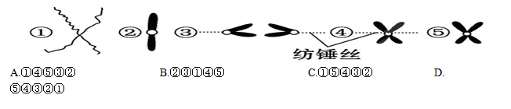

31、细胞有丝分裂最重要的特征是 （ ）
A、有纺锤丝的出现 B、有染色体复制和染色体的平均分配
C、有染色体出现 D、有核膜、核仁的消失
32.细胞分化的实质是 （ ）
A.基因组的改变 B.基因的选择性表达
C.细胞器数量和种类变化 D.细胞亚显微结构的变化
第3页 共6页 第4页 共6页

共
33.下列有关细胞衰老的叙述错误的是 （ ）
A.在衰老的细胞内水分减少，细胞萎缩，体积变小
B.衰老的细胞新陈代谢减慢
C.衰老细胞的形态、结构和功能都发生了变化
D.衰老细胞的细胞膜通透性功能改变，物质运输功能增强
34.如图中能正确表示动物肌细胞内ATP产生量与O2供给量之间关系的曲线是 （ ）
A.a B.b C.c D. d
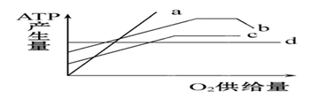
35．下列关于减数分裂的叙述，正确的是 （ ）
A．染色体复制一次，细胞分裂一次 B．染色体复制一次，细胞分裂两次
C．染色体复制两次，细胞分裂一次 D．染色体复制两次，细胞分裂两次
36．细胞减数第一次分裂过程中不会出现 （ ）
A．同源染色体配对（联会） B．四分体中的非姐妹染色单体之间交叉、互换
C．同源染色体彼此分离 D．姐妹染色单体分离
37．在减数分裂过程中染色体数目减半发生在 （ ）
A．减数第一次分裂前的间期 B．减数第一次分裂
C．减数第二次分裂 D．精细胞形成精子时
38．下列存在四分体的细胞是 （ ）
A．卵原细胞 B．初级卵母细胞 C．次级卵母细胞 D．卵细胞
39．卵细胞形成特点不同于精子形成特点的是 （ ）
①卵细胞的形成过程无变形期 ②一个初级卵母细胞只形成一个卵细胞
③卵细胞形成过程中无联会现象 ④卵细胞形成过程中不出现四分体
A．①④ B．②③ C．②④ D．①②
40．在减数分裂过程中，同源染色体分离，非同源染色体自由组合是 （ ）
A．同时发生于第一次分裂后期
B．同时发生于第二次分裂后期
C．同时发生于第二次分裂末期
D．分离发生于第一次分裂，自由组合发生于第二次分裂

第Ⅱ卷（非选择题，共40分）
二、非选择题（每空1分，共40分。把正确答案填写在答题卡的相应位置。）
41.（7分）下列是从生物组织中分离得到的几种细胞器模式简图。请据图回答：
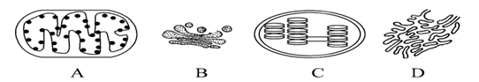
（1）研究细胞内各种细胞器的成分和功能，需要将它们分离出来，常用的方法是______。若图中几种细胞器取自同一生物组织，则该生物组织最可能是__________。
（2）图中能储存并表达遗传信息的细胞器是_____ 。（填字母）。
（3）A与C增大膜面积的方式依次是____________________、_________________________。
（4）在分泌蛋白分泌过程中，图中 （填字母）生物膜面积将会依次发生改变，由此可以说明生物膜的结构特点是__________________________________________________。

42．（11分）下图是光合作用的示意图，根据图回答问题：
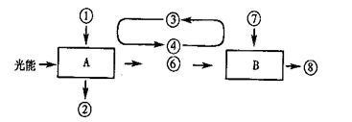

（1）A和B表示光合作用的两个阶段，其中A是 ，B是 。
（2）①和②代表两种物质，其中①是 ，②是 。
（3）⑦是一种物质。来自空气，它是 ，⑧是 。
（4）暗反应所需要的能量来自[ ] 的分解，所需的还原剂[ ] ，
这种还原剂来自[ ] 的分解。
（5）在适宜的光照等条件下，适当的增加[ ] ，可提高[ ] 的产量。
43、（11分）
下面这个实验方案是探究酵母菌在有氧条件下和无氧条件下呼吸的情况，请回答下列问题：
[实验假设]
（1）1、酵母菌在有氧条件下，呼吸作用的产物是 ；在无氧条件下，呼吸作用的 产物是 。
[材料用具]
（2）材料：酵母菌。
（3）用品：培养基中的葡萄糖能为酵母菌的正常生活提供能量。
第5页 共6页 第6页 共6页

共
（4）试剂：
①检测培养液中CO2的产生情况的试剂有 、 。具体颜色反应是：
a 、b 。
②检测酒精产生的试剂是 ，颜色反应是 。
（5）装置：
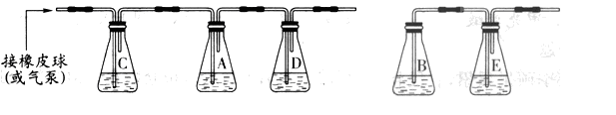

（一） （二）
装置(一)(二)的用途分别是 、 。
[方法步骤]
（6）检测CO。的产生。
①按照上面装置图连接锥形瓶和导气管，各瓶中加入特定的溶液。
②酵母菌应加入到A、B瓶中，澄清的石灰水应加入到 瓶中，C瓶中加质量分数
为10％的NaOH溶液。
③观察D、E两瓶中的溶液颜色变化。
- (11分)如图一是某动物细胞有丝分裂的不同时期每条染色体上DNA含量变化的关系；图二、
图三表示处于有丝分裂某个时期的细胞图像。请据图回答：
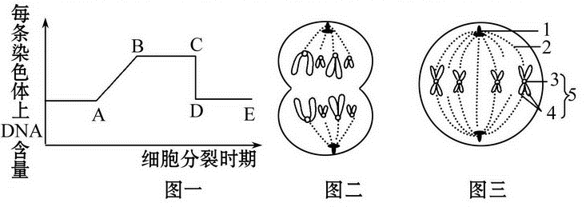
- 图一中AB段形成的原因是_____________，该过程发生在细胞分裂的_____期。
CD段形成的原因是____________。
- 图二细胞处于有丝分裂的____期，对应图一的_____段，
此时细胞中染色体数、DNA分子数、染色单体数分别为_____、______、______。
（3）请填写图三中下列标号对应的名称：
［2］_______，［3］_______，［4］______。

宾川四中2012—2013学年上学期12月考试高一生物试卷
参考答案及评分标准
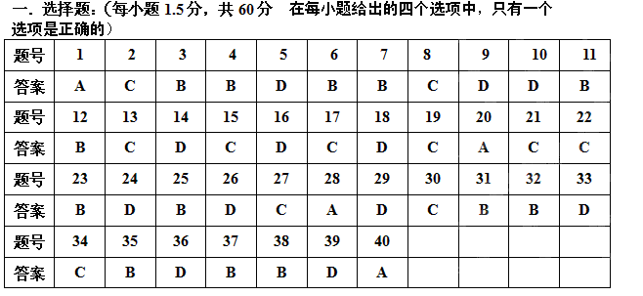
二．非选择题（每小题1分，共40分）
41（7分）
答案：（1）差速离心法 绿色植物的叶肉组织
（2）A、C
（3）内膜向内折叠形成嵴、类囊体堆叠形成基粒
（4）D、B 具有一定的流动性
42．(11分)
（1）光反应 暗反应 （2）H₂O O₂ （3）CO₂ C₆H₁₂O₆ （4）④ATP ⑥[H] ①水 （5）⑦CO₂ ⑧C₆H₁₂O₆
43、（1）．C0₂、H₂O CO₂、酒精 （4）①澄清的石灰水 溴麝香草酚蓝水溶液。 C0₂使澄清的石灰水变混浊 CO₂使溴麝香草酚蓝水溶液由蓝变绿再交黄 ②酸性重铬酸钾溶液 变成灰绿色 （5）探究酵母菌在有氧条件下的呼吸情况 探究酵母菌在无氧条件下的呼吸情况
（6） D、E
